МУНИЦИПАЛЬНОЕ БЮДЖЕТНОЕ ДОШКОЛЬНОЕ ОБРАЗОВАТЕЛЬНОЕ УЧРЕЖДЕНИЕ ДЕТСКИЙ САД «УЛЫБКА» Г. ВОЛГОДОНСКА

Отчет о проведенных мероприятиях в рамках
«недели безопасности дорожного движения»
в старшей группе компенсирующей
направленности для детей с нарушением речи №14

Воспитатели:
Юдина С.М.,
Степанько Н. А.

г.Волгодонск, 2021 год
В рамках проведения недели безопасности дорожного движения организованы и проведены следующие мероприятия:
- Выход инициативной группы «Родительский патруль» в жилые зоны и дворовые территории.
Цель: проведение просветительских мероприятий для детей и родителей (законных представителей).
Задача: информирование детей и родителей (законных представителей) о необходимости соблюдения правил дорожного движения и использования средств пассивной защиты.

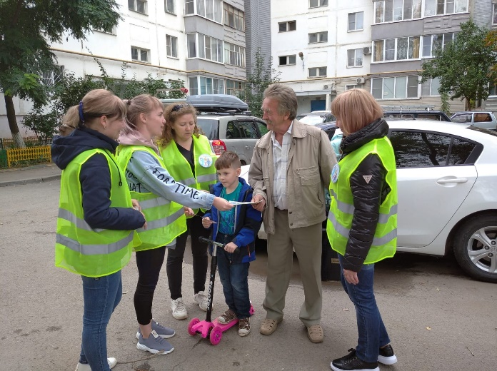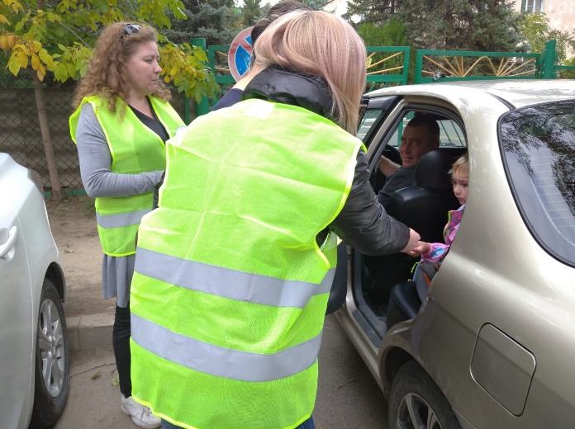

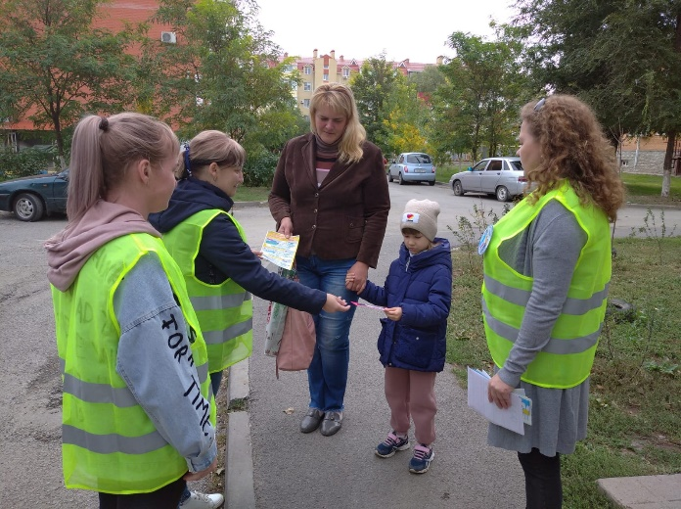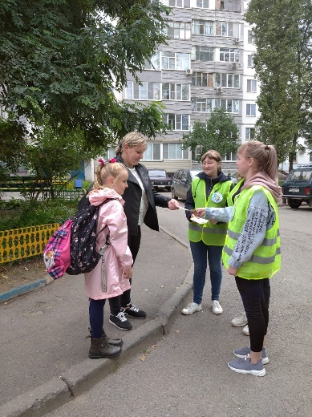

- Тематическая акция в сфере БДД «Безопасный пассажир», «Пристегни ребёнка»
Цель: привлечение внимания общественности к проблеме детского дорожно-транспортного травматизма, к необходимости применения ремней безопасности и детских удерживающих устройств при перевозке детей в салоне автомобиля.
Задачи:
- пропаганда безопасного поведения участников дорожного движения, предотвращение ДТП с участием детей-пассажиров;
- закрепить с детьми Правила дорожной безопасности.
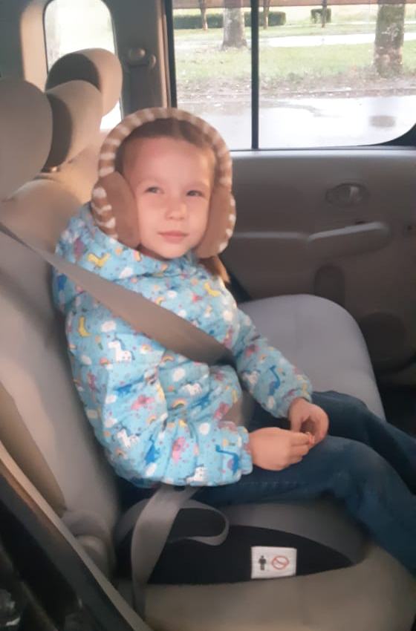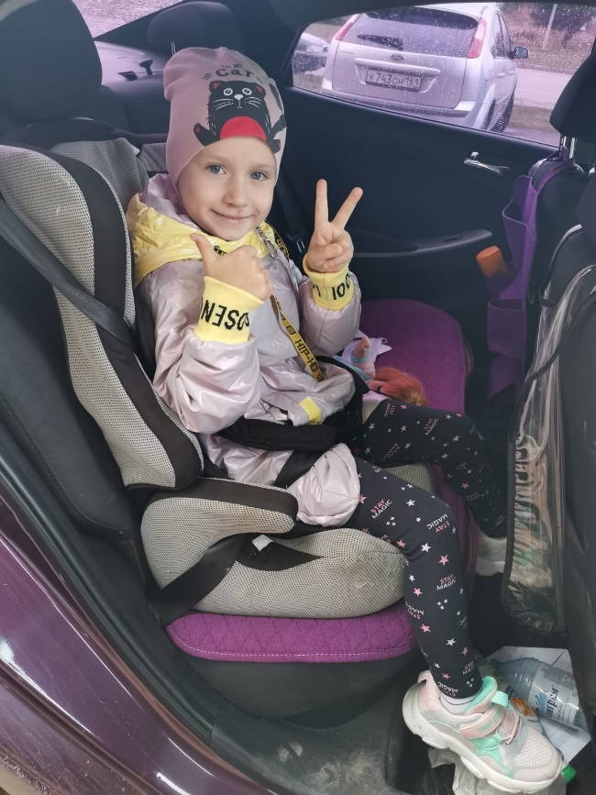
- Тематическая акция с участием родителей в сфере БДД «Засветись!»
Цель: привлечение внимания общественности к проблеме детского дорожно- транспортного травматизма в темное время суток.
Задачи:
- закрепить с детьми Правила дорожной безопасности;
- продолжать учить соблюдать правила безопасного поведения на улице и при переходе через проезжую часть;
- формировать самостоятельность и ответственность в действиях ребенка на дороге;
- развивать внимательность, наблюдательность, память;
- развивать коммуникативные навыки, умение свободно вести диалог на заданную тему;
- пропаганда безопасного поведения участников дорожного движения, предотвращение ДТП с участием детей.

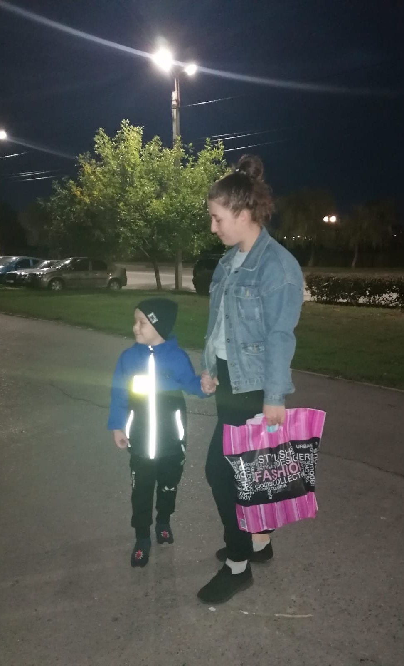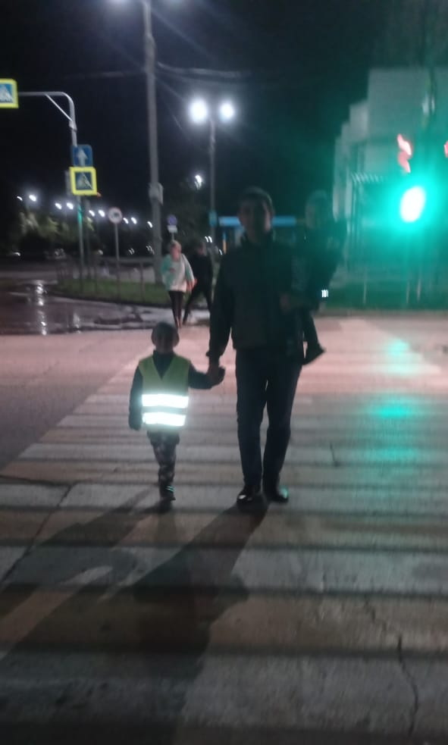

- Ежедневно «минутки безопасности» с воспитанниками:

